最全年份1990-2018投入产出表
1、数据来源：国家统计局
2、时间跨度：全国投入产出表(1990-2018)
3、区域范围：42部门
4、指标说明：
投入产出表在二十世纪三十年代产生于美国，它是由美国经济学家、哈佛大学教授华西里·列昂惕夫（W.Leontief）在前人关于经济活动相互依存性的研究基础上首先提出并研究和编制的。
部分数据如下：
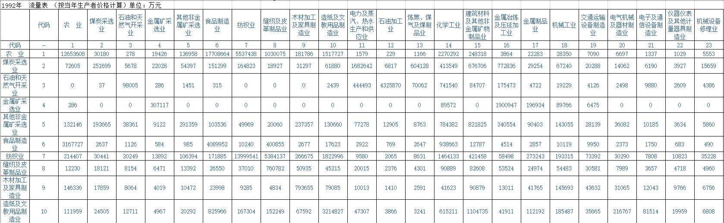
相关文献：
[1]胡怡建, 李天祥. 增值税扩围改革的财政收入影响分析——基于投入产出表的模拟估算[J]. 财政研究, 2011(9):5.
[2]姜明耀. 增值税“扩围”改革对行业税负的影响——基于投入产出表的分析[J]. 中央财经大学学报, 2011.
[3]董敏杰, 梁泳梅, 李钢. 环境规制对中国出口竞争力的影响——基于投入产出表的分析[J]. 中国工业经济, 2011(3):11.
[4]魏作磊, 胡霞. 发达国家服务业需求结构的变动对中国的启示——一项基于投入产出表的比较分析[J]. 统计研究, 2005, 22(005):32-36.
5、声明：本数据由数据皮皮侠团队整理，仅用于学术研究

